学生缓考申请网上提交流程
学生帐号成功登陆系统后，系统界面显示如下图：

点击“考务安排”图标
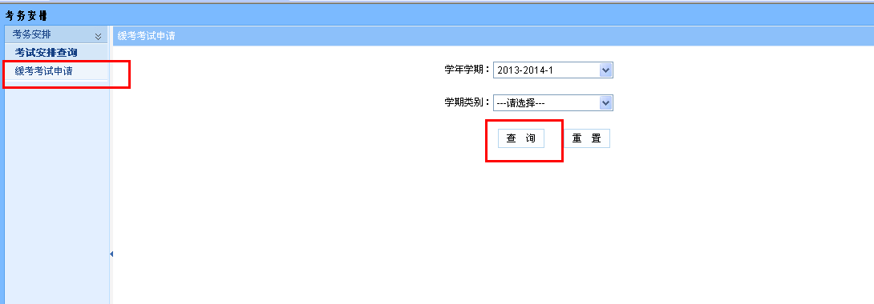
点击“缓考考试申请”，点击“查询”

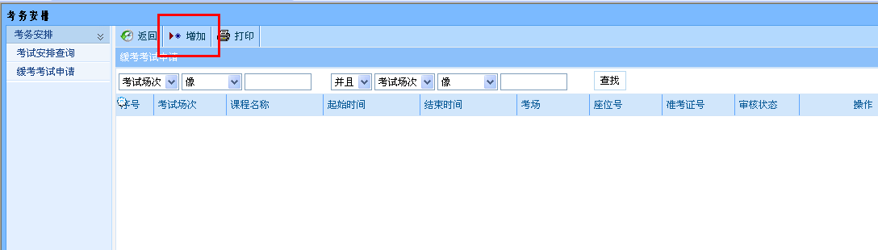
点击“增加”按钮，复选中需要缓考的课程，然后在下面输入缓考原因，再点击“申请”
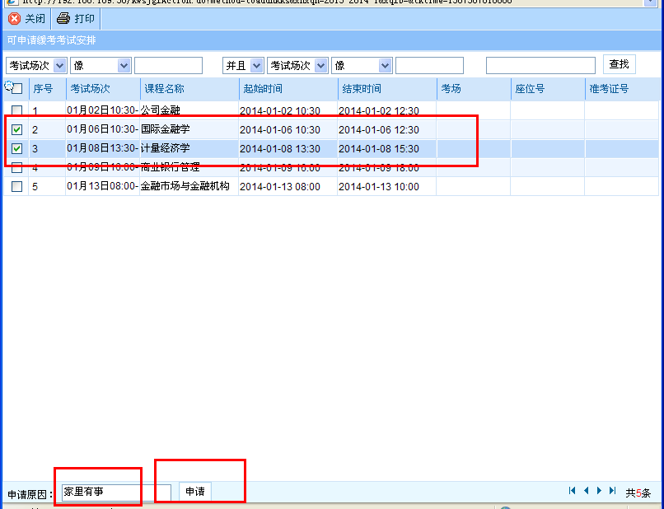
申请完结果如下图：
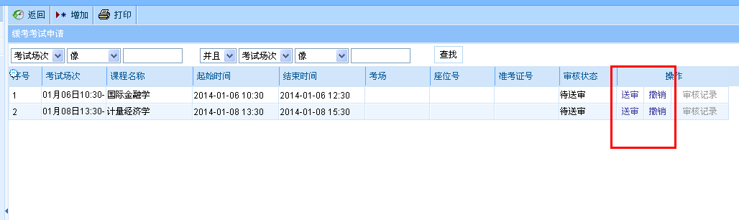
点击“送审”
说明：
1.如果确定，点击“送审”，即可送审。
2.如果申请错误，点击“撤销”即可取消该课程的缓考申请。
3.当学生所在学院和学校教务处审核通过后，“审核状态”会变成“审核通过”。
4. 学生所在学院、教务处审核后，后面的“审核记录”会变亮，可以点击“审核记录”打开新窗口查看审核记录。如下图：
